PENERAPAN METODE NAIVE BAYES CLASSIFIER PADA
SISTEM PAKAR DIAGNOSA PENYAKIT LAMBUNG

NAIVE BAYES CLASSIFIER METHOD APPLICATION IN EXPERT
SYSTEM FOR DIAGNOSIS OF STOMACH (GASTRIC) DISEASES

Santi Setiyani¹, Putri Taqwa Prasetyaningrum ² e-mail: ¹santisetiyani0598@gmail.com , ²putri@mercubuana-yogya.ac.id
¹ ²Sistem Informasi, Teknologi Informasi, Universitas Mercu Buana Yogyakarta

Abstrak
Dalam perkembangan dunia farmasi penyakit pada organ dalam seperti lambung setiap tahunnya semakin berkembang, baik dari jumlah penderita maupun perkembangan jenis penyakitnya. Lambung adalah salah satu organ penting bagi tubuh manusia, karena menjadi salah satu organ yang berfungsi untuk mencerna minuman dan makanan, namun masih banyak msyarakat yang kurang mengetahui gejala-gejala dari penyakit lambung karena kurangnya informasi dan pengetahuan. Penelitian ini dilakukan berdasarkan latar belakang kebutuhan dengan mengambil case study dari Puskesmas Depok III. Metode yang digunakan dalam tahap pembuatan sistem ini adalah metode Naïve Bayes Classifier, dengan motodologi pengembangan SDLC (system development life cycle) kemudian memasukan kedalam sistem melalui proses pengkodean untuk merealisasikannya. Tujuan dari pembuatan sistem pakar diagnosa penyakit lambung ini adalah untuk membangun sistem pakar yang berfungsi mendiagnosa awal penyakit lambung dengan menerapkan metode Naive Bayes Classifier dan memanfaatkan sistem pakar untuk dapat digunakan petugas non-ahli untuk melakukan diagnosa jenis penyakit lambung di Puskesmas Depok III. Berdasarkan dari 20 data pasien dari puskesmas depok III yang telah diuji oleh sistem pakar diagnosa jenis penyakit lambung dengan menerapkan metode Naïve Bayes Classifier didapatkan tingkat akurasi sistem sesuai (90%) dan tidak sesuai (10%). Kata kunci : Diagnosa Lambung, Naïve Bayes Classifier, sistem pakar.

Abstract
In the pharmaceutical world development, internal organ disease cases, such as stomach diseases are growing every year, both in terms of the number of sufferers and the development of the type of disease. The stomach is one of the important organs for the human body, because it is one of the organs that functions to digest drinks and food, but there are still many people who do not know the symptoms of gastric disease due to lack of information and knowledge. This research is conducted based on the needs by taking a case study from Depok III Community Health Center. The method used in the system development stage is Naïve Bayes Classifier method, using an SDLC (system development life cycle) development methodology, and then inputting it into the system through a coding process to realize it. The purpose of making an expert system for gastric disease diagnose is to build a system that functions to diagnose early gastric disease by applying the Naive Bayes Classifier method and operating an expert system to be used by non-expert staff to diagnose types of gastric disease at the Depok III Community Health Center. Based on 20 patient data from Depok III Community Health Center that has been examined by an expert system for diagnosing gastric diseases by applying the Naïve Bayes Classifier method, the system’s accuracy level is (90%) match and (10%) unmatched.
Keywords : Gastric Diagnosis, Naïve Bayes Classifier, expert system

1. PENDAHULUAN
Dalam perkembangan dunia farmasi penyakit pada organ dalam setiap tahunnya semakin berkembang, baik dari jumlah penderita maupun perkembangan jenis penyakitnya. Menurut (Faza Akmal, 2014) terdapat beberapa penyebab dari penyakit lambung yaitu akibat jadwal makan yang berantakan, infeksi yang dikarenakan oleh bakteri dan stress. Selain itu, manusia cenderung tidak memperhatikan kebersihan makan yang akan dikonsumsi, sehingga mudah mengakibatkan penyakit (Nur Budi Riyanto, 2018). Menurut (WHO, 2002) berdasarkan data yang diperoleh WHO (World Health Organization) kebanyakan dari negara berkembang penyakit saluran pencernaan sering sekali terjadi, dilihat dari angka prevalensi penyakit diare dikalangan bayi dan anak-anak yang sangat tinggi. Untuk era ini dalam penanganan masalah penyakit organ dalam tersebut masih mebutuhkan dokter spesialis penyakit organ dalam. Dengan terbatasnya waktu, tenaga dan jumlah dokter spesialis yang berhalangan hadir atau tidak berada dalam rumah sakit sehingga menyulitkan pasien untuk melakukan konsultasi. Dengan dokter spesialis lambung yang kurang menjadi pemicu dalam peran pencegahan penyakit lambung sedari dini (Samsudin, 2018). Pemilihan objek penyakit lambung ini didasari oleh banyaknya penyakit lambung yang menjadi perhatian dunia kesehatan, hal itu dibuktikan dengan banyaknya data yang didapatkan (Andi Nurkholis, 2017). Dan untuk berkonsultasi ataupun berobat masih banyak orang yang bingung mengenai gejala-gejala yang diderita. (Wibawa, 2015)
Di Puskesmas Depok III sendiri dalam melakukan penanganan kasus diagnosa penyakit lambung harus dengan dokter yang terkadang, terdapat kendala saat dokter sedang tidak bertugas. Untuk itu dengan pemanfaatan tekhnologi sistem pakar diharpkan dapat mempermudah penanganan penyakit organ lambung. Dengan dibuatnya sistem pakar untuk mendiagnosa penyakit lambung ini bukan semata-mata untuk menghilangkan peran dokter, hanya saja pembuatan sistem ini diharapkan dapat membantu untuk mendiagnosa awal penyakit lambung yang bisa dilakukan oleh perawat. Didang kesahatan adalah salah satu bidang yang bisa terapkan dalam sistem pakar, yaitu dengan melakukan diagnosa awal jenis penyakit pada lambung manusia. (Mukhlis Yuliansyah, 2013)
Menurut (Minarni, 2019) salah satu bentuk cabang dari kecerdasan buatan adalah sistem pakar, dimana sistem pakar itu sendiri adalah kecerdasan buatan yang meniru cara berfikir dan bernalar dari seseorang untuk menyelesaikan permasalahan baik itu membuat atau mengambil keputusan dari sejumlah fakta. Sistem pakar adalah cabang ilmu dari kecerdasan buatan atau Artificial Intelligence yang lebih spesifik, dimana dasar dari sistem pakar yaitu memindahkan pengetahuan dari seorang pakar kedalam komputer. Biasanya komputer hanya bisa digunakan untuk mengolah data ataupun menghitung matematika, namun belakangan ini komputer bukan hanya bisa untuk melakukan kegiatan tersebut melainkan bisa dijadikan alat untuk memberikan solusi dari permasalahan terhadap masalah yang di inputkan (Ashari, 2016). Dengan pembuatan aplikasi yang berkonsep sistem pakar dapat membantu diagnosaan awal dari penyakit lambung serta implementasi dari pembuatan sistem pakar dalam mengambil keputusan diagnosa awal penyakit lambung terhitung cepat. (Joko S Dwi Raharjo, 2016) mengatakan sistem pakar juga bisa dijadikan sebagai sarana untuk meminimalisir terjadinya kesalahan diagnosa.
Salah satu metode dalam penerapan sistem pakar adalah Naïve Bayes Classifier. Metode ini adalah salah satu pengklasifikasian statistik yang dapat mengklasifikasi probabilitas sederhana dengan asumsi independent yang cukup tinggi. Karena asumsi independent yang cukup tinggi sehingga untuk menentukan klasifikasi tidak memerlukan keseluruhan matriks kovarians melainkan hanya varian dari dalam suatu variabel kelas. Penerapan metode naïve bayes classifier dalam pengklasifikasian tidak membutuhkan jumlah data yang banyak melainkan jumlah data yang kecil untuk menentukan estimasi. Hasil dari penelitian yang dilakukan diperoleh kesimpulan bahwa pada aplikasi sistem pakar penyakit lambung ini untuk melakukan konsultasi pasien hanya perlu menjawab beberapa gejala-gejala yang dirasakan. (Minarni, 2019)
Berdasarkan hasil yang didapatkan dari implementasi sistem pakar penulis menyebutkan bahwa sistem pakar dapat dijadikan solusi dalam penyampaian informasi tentang penyakit lambung, gejala penyakit, penyebab, pencegahan dan penanganan dari sakit lambung itu sendiri kepada masyarakat. (Sari Murni, 2018)

2. METODOLOGI

2.1. Alur Penelitian
Adapun alur dari penelitian yang digunakan dalam pembuatan sistem pakar ini dapat dilihat pada gambar 1 dibawah ini.
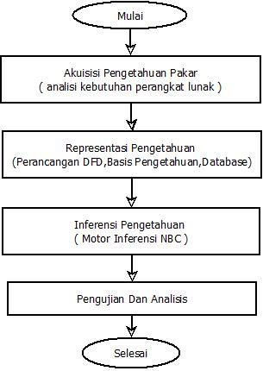

2.2. Tahap Klasifikasi
Tahap klasifikasi adalah tahap pemilihan gejala dari masing-masing jenis penyakit dengan menggunakan metode naïve bayes classifier. Pada tahap klasifikasi, gejala-gejala yang diperoleh untuk pembuatan sistem diperoleh dari Dr. Syarifah Nur Cahyani sebagai dokter dari Puskesmas Depok III. Dengan pengambilan data yang dilakukan dengan wawancara dokter diperoleh data yang lebih akurat tentang pengklasifikasian gejala-gejala dari jenis penyakit. Wawancara lebih ditekankan untuk memperoleh data yang lebih akurat dan spesifik.
Dalam proses penemuan fungsi untuk membedakan dan menggambarkan kelas data atau sebuah konsep yang ditujukan dalam memprediksi kelas dari objek. (Yunita, 2017)
Adapun keuntungan menggunakan tahap klasifikasi adalah dalam tahap pengkasifikasian tidak memerlukan banyak data. (Trio Pamujo Wicaksono, 2019)

2.3. Perancangan DFD
Data Flow Diagram (DFD) adalah diagram alir data yang merepresentasikan bagaimana data diproses oleh sistem baik itu sebagai data masukan (input) maupun data keluaran (output). Didalam sistem Data Flow Diagram juga akan menggambarkan notasi aliran data.
Diagram konteks memiliki sebuah proses untuk penentuan jenis penyakit pada pasien yaitu user seperti pada gambar dibawah ini.
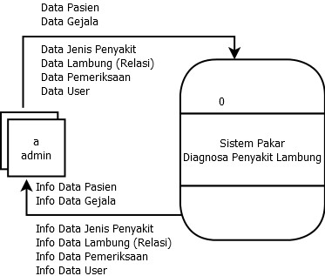
Berikut ini adalah DFD level 0 yan gmenggambarkan bagaimana sistem pakar penyakit lambung bekerja
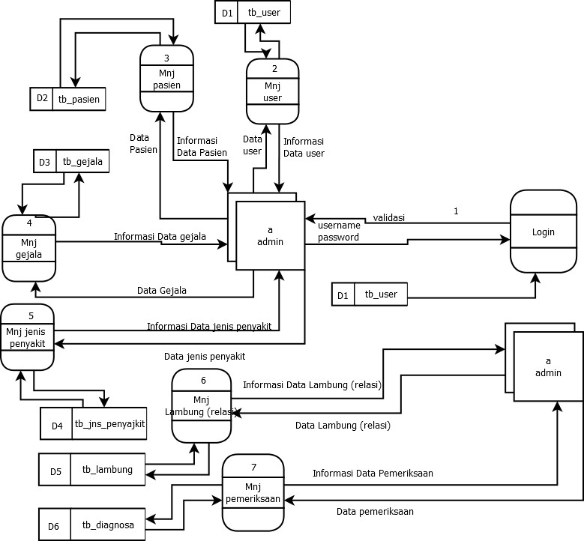
Pada tabel database diguanakan untuk mendukung perancangan sebuah sistem pakar dan perancangan database sangat diperlukan untuk penentuan data dalam memudahkan pengaplikasian sistem. Relasi database menggambarkan relasi dari setiap tabel.
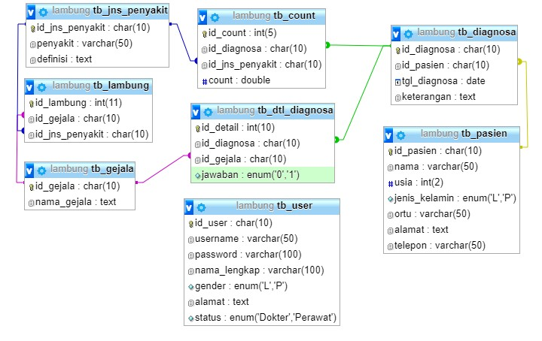

3. HASIL DAN PEMBAHASAN

3.1. Hasil Penelitian
Penelitian dan website yang saya buat ini adalah untuk membantu perawat dalam melakukan diagnosa awal pada penyakit lambung. Adapun permasalahan yang ada yaitu masih kurangnya dokter spesialis dan kurangnya pengetahuan yang dimiliki masyarakat mengenai penyakit lambung.

3.2. Halaman Login
Gambar dibawah merukan tampilan halaman login. Halaman login digunakan sebagai akses perawat dalam menggunakan dan mengola data.

3.3. Halaman Dashboard
Pada gambar dibahwah ini merupakan halaman dashboard atau tampilan awal setelah melakukan login. Pada halaman ini perawat dapat mengolah data seperti manajemen pasien, manajemen gejala, manajemen jenis penyakit, dan manajemen user.
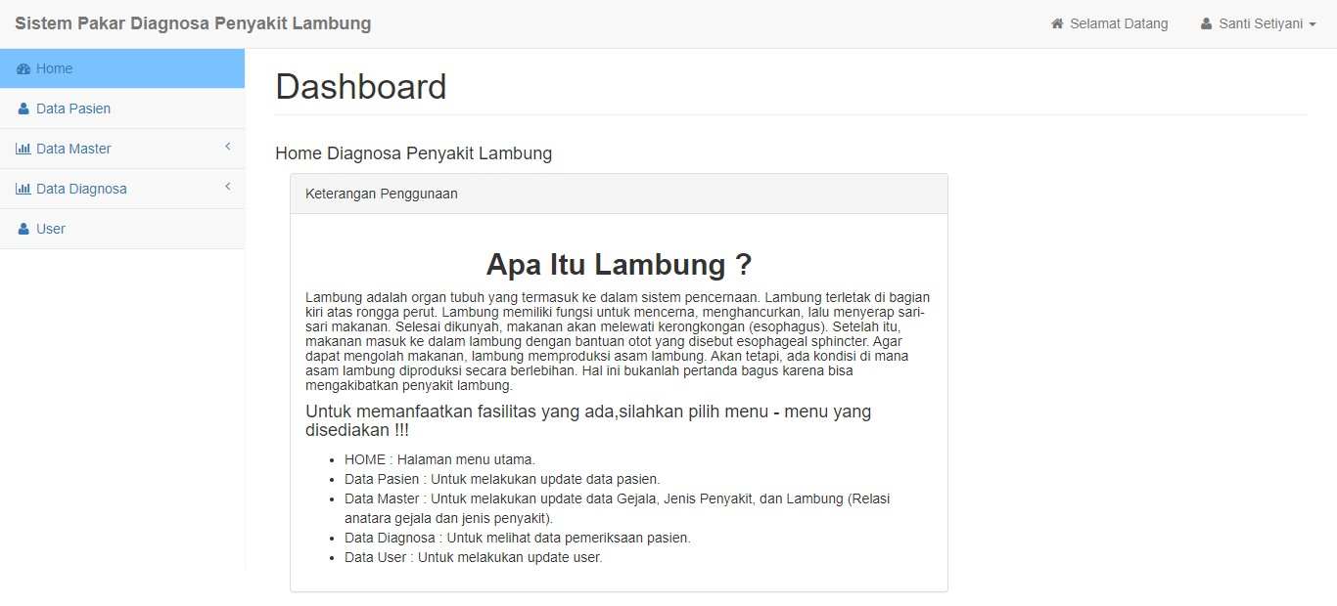

3.4. Analisis dan Pembahasan
Pemilihan sistem pakar yang dilakukan di Puskesmas Depok III yang berada di Yogyakarta bertujuan untuk melakukan diagnosa awal dari penyakit lambung menggunakan metode naïve bayes classifier.

Tabel Rules
No | Id Jenis Penyakit | Jenis  Penyakit | Id  Gejala | Gejala
1. | JNS01 | Gerd | GJL01 | Heartburn rasa terbakar di dada yang kadang disertai rasa nyeri yang pedih
2. | JNS01 | Gerd | GJL02 | Regurgitasi (rasa asam dan pahit di lidah)
3. | JNS01 | Gerd | GJL03 | Buang air besar terus-menerus dan feses
4. | JNS02 | Gastritis | GJL04 | Nafsu makan menurun
5. | JNS02 | Gastritis | GJL05 | Nyeri yang terasa panas dan perih di perut bagian ulu hati
6. | JNS03 | Dispepsia | GJL06 | Perut atas terasa panas
7. | JNS01 | Gerd | GJL07 | Ganguan pernafasan seperti batuk-batuk dan sesak napas
8. | JNS02 | Gastritis | GJl08 | Nyeri perut bagian atas
9. | JNS02 | Gastritis | GJL09 | Perut kembung dan terasa penuh di perut
10. | JNS03 | Dispepsia | GJL10 | Tenggorokan berlendir
11. | JNS03 | Dispepsia | GJL11 | Kembung dan begah setelah makan
12. | JNS01 | Gerd | GJL12 | Dehidrasi
13. | JNS03 | Dispepsia | GJL13 | Nyeri pada ulu hati
14. | JNS01 | Gerd | GJL14 | Nyeri perut bagian bawah
15. | JNS01 | Gerd | GJL15 | Suara serak
16. | JNS02 | Gastritis | GJL16 | Sering bersendawa
17. | JNS01 | Gerd | GJL17 | Disfagia (sulit menelan)
18. | JNS02 | Gastritis | GJL18 | Muntah darah (kondisi parah)
19. | JNS03 | Dispepsia | GJL19 | Mual dan kadang-kadang dapat disertai dengan muntah
20. | JNS01 | Gerd | GJL20 | Odinafagia (nyeri saat menelan)

Tabel aturan naïve bayes classifier
No | Nilai Bayes | Naïve Bayes Classifier
1. | 0 | Tidak
2. | 1 | Ya
Tahap perhitungan Diketahui : n : 1 p : 1/3=0.3333 m : 20

3.4.1. Menentukan nilai ne untuk setiap class Jenis Penyakit Lambung ke-1 : GERD
n : 1 p : 1/3=0.3333
m : 20
GJL04.nc=0
GJL06.nc=0
GJL10.nc=0
GJL12.nc=1
GJL13.nc=0
GJL19.nc=0
Jenis Penyakit Lambung ke-2 : Gastritis n : 1 p : 1/3=0.3333 m : 20
GJL04.nc=1
GJL06.nc=0
GJL10.nc=0
GJL12.nc=0
GJL13.nc=0
GJL19.nc=0
Jenis Penyakit Lambung ke-3 : Dispepsia n : 1 p : 1/3=0.3333
m : 20
GJL04.nc=0
GJL06.nc=1
GJL10.nc=1
GJL12.nc=0
GJL13.nc=1
GJL19.nc=1

3.4.2. Menghitung nilai P (ai|vj) dan menghitung nilai P (vj)
Jenis Penyakit Lambung ke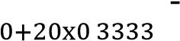 1 : Gerd

Jenis Penyakit Lambung ke-2 : Gastritis
Jenis Penyakit Lambung ke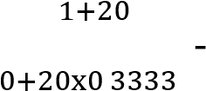 2 : Dispepsia

3.4.3. Menghitung P(ai|vj)xP(vj) untuk tiap v
Jenis Penyakit Lambung ke-1 : Gerd
P(X) x [P(GJL04|X) x P(GJL06|X) x P(GJL10|X) x P(GJL12|X) x P(GJL13|X) x P(GJL19|X)] = 0.3333 x 0.36504761904762 x 0.31742857142857 x 0.31742857142857 x 0.31742857142857 x 0.31742857142857 x
0.31742857142857 = 0.0011764665759244

Jenis Penyakit Lambung ke-2 : Gastritis
P(X) x [P(GJL04|X) x P(GJL06|X) x P(GJL10|X) x P(GJL12|X) x P(GJL13|X) x P(GJL19|X)] = 0.3333 x 0.31742857142857 x 0.31742857142857 x 0.31742857142857 x 0.36504761904762 x 0.31742857142857 x
0.31742857142857 = 0.0011764665759244

Jenis Penyakit Lambung ke-3 : Dispepsia
P(X) x [P(GJL04|X) x P(GJL06|X) x P(GJL10|X) x P(GJL12|X) x P(GJL13|X) x P(GJL19|X)] = 0.3333 x 0.31742857142857 x 0.36504761904762 x
0.36504761904762 x 0.31742857142857 x 0.36504761904762 x
0.36504761904762 x = 0.0017893286260417

3.4.4. Menentukan hasil kualifikasi yaitu v yang memiliki hasil perkalian yang besar Hasil v yang memiliki perkalian terbesar terdapat pada tabel sebagai berikut :

Tabel Contoh hasil kualifikasi
No | Jenis penyakit lambung | Nilai v
1 | Gerd | 0.0011764665759244
2 | Gastritis | 0.0011764665759244
3 | Dispepsia | 0.0017893286260417

Dari hasil perhitungan yang dilakukan pada pasien 01 berdasarkan gejala-gejala yan dirasakan menemukan nilai dengan hasil 0.0017893286260417 paling besar, dengan perhitungan diatas hasil terbesar adalah jenis penyakit dispepsia, maka dari itu sistem menampilkan hasil Pasien ke-01 didiagnosa mengidap Dispepsia.

4. KESIMPULAN DAN SARAN

4.1. Kesimpulan
Sistem yang dirancang dengan mengimplementasikan metode naïve bayes classifier dapat digunakan untuk membantu dalam proses diagnosa awal jenis penyakit lambung pada pada Puskesmas Depok III dengan baik. Berdasarkan data kasus yang diperoleh, yaitu 20 data pasien telah diujikan kepada pakar dan sistem pakar dengan penerapan metode naïve bayes classifier mendapatkan hasil akhir dengan tingkat akurasi sistem sesuai (90%) tidak sesuai (10%).

4.2. Saran
Berdasarkan penelitian yang dilakukan dengan mengenai penerapan metode naïve bayes classifier pada penyakit lambung (Pada Puskesmas Depok III), peneliti menyadari bahwa masih banyak kekurangan dalam pembuatan sistem, untuk itu peneliti menyarankan agar untuk penelitian yang lebih lanjut diharapkan sistem dapat dikembangkan dengan menambahkan solusi yang lebih akurat dalam penangan diagnosa dan menyajikan gejala yang lebih spesifik.

Daftar Pustaka
Andi Nurkholis, A. R. (2017). SISTEM PAKAR PENYAKIT LAMBUNG MENGGUNAKAN METODE FORWARD CHAINING. Momentum, XIII(1), 32-38.
Ashari, ,. A. (2016). Penerapan Sistem Pakar Dalam Mendiagnosa Penyakit Pencernaan. Prosiding Seminar Teknik Elektro & Informaika.
Faza Akmal, S. W. (2014, Februari). SISTEM PAKAR UNTUK MENDIAGNOSA PENYAKIT
LAMBUNG DENGAN IMPLEMENTASI METODE CBR (CASE-BASED . Jurnal
Sarjana Teknik Informatika, II(1), 119-129.
Joko S Dwi Raharjo, D. D. (2016, September). Sistem Pakar Diagnosa Penyakit Lambung dengan Metode Forward Chaining Berbasis Android. SISFOTEK GLOBAL, VI(2).
Minarni, P. I. (2019, Oktober). IMPLEMENTASI METODE NAIVE BAYES UNTUK DIAGNOSA PENYAKIT LAMBUNG. TEKNOIF, VII(2).
Mukhlis Yuliansyah, B. Y. (2013, Januari). SISTEM PAKAR BERBASIS WEB DIAGNOSA JENIS PENYAKIT PADA LAMBUNG MANUSIA. TELEMATIKA, IX(2), 117-124.
Nur Budi Riyanto, O. S. (2018, Februari). Sistem Pakar Diagnosa Penyakit Pencernaan Mengunakan Metode Teorema Bayes Digestive Disease Diagnosis Expert System Using Bayes Theorem Method. Jurnal Multimedia & Artificial Intelligence, II(1), 7-12.
Samsudin, R. I. (2018, Februari). PENERAPAN SISTEM PAKAR DIAGNOSA DINI PENYAKIT LAMBUNG MENGGUNAKAN METODE FORWARD CHAINING.
Jurnal SISTEMASI, VII(1), 30-37.
Sari Murni, F. R. (2018, Oktober). Penerapan Metode Teorema Bayes Pada Sistem Pakar Untuk Mendiagnosa Penyakit Lambung. Jurnal Penelitian Teknik Informatika Universitas Prima Indonesia (UNPRI) Medan, I(1), 19-25.
Trio Pamujo Wicaksono, N. H. (2019, Januari). Implementasi Metode Naive Bayes Pada Diagnosis Penyakit Lambung. Pengembangan Teknologi Informasi dan Ilmu Komputer, III(1), 227-232.
WHO. (2002).
Wibawa, D. N. (2015, November). SISTEM PAKAR DIAGNOSA DINI PENYAKIT ORGAN CERNA. Dinamika Informatika, V(1).
Yunita, D. (2017). PERBANDINGAN ALGORITMA K-NEAREST NEIGHBOR DAN DECISION TREE. JURNAL INFORMATIKA UNIVERSITAS PAMULANG, II(2), 103-
107.

